**MANUAL DE INSTRUCCIÓNES DEL SORFTWARE**

**CONTRATO DE APRENDIZAJE SENA**

**(**Almacenamiento de información**)**

* Funcionamiento:

Este sistema se encuentra disponible para los aprendices Sena que han seleccionado el contrato de aprendizaje como su modalidad de certificación.

* Ingresamos al acceso directo que se encuentra en el escritorio llamado Contrato de aprendizaje. Nos aparecerá la ventana.

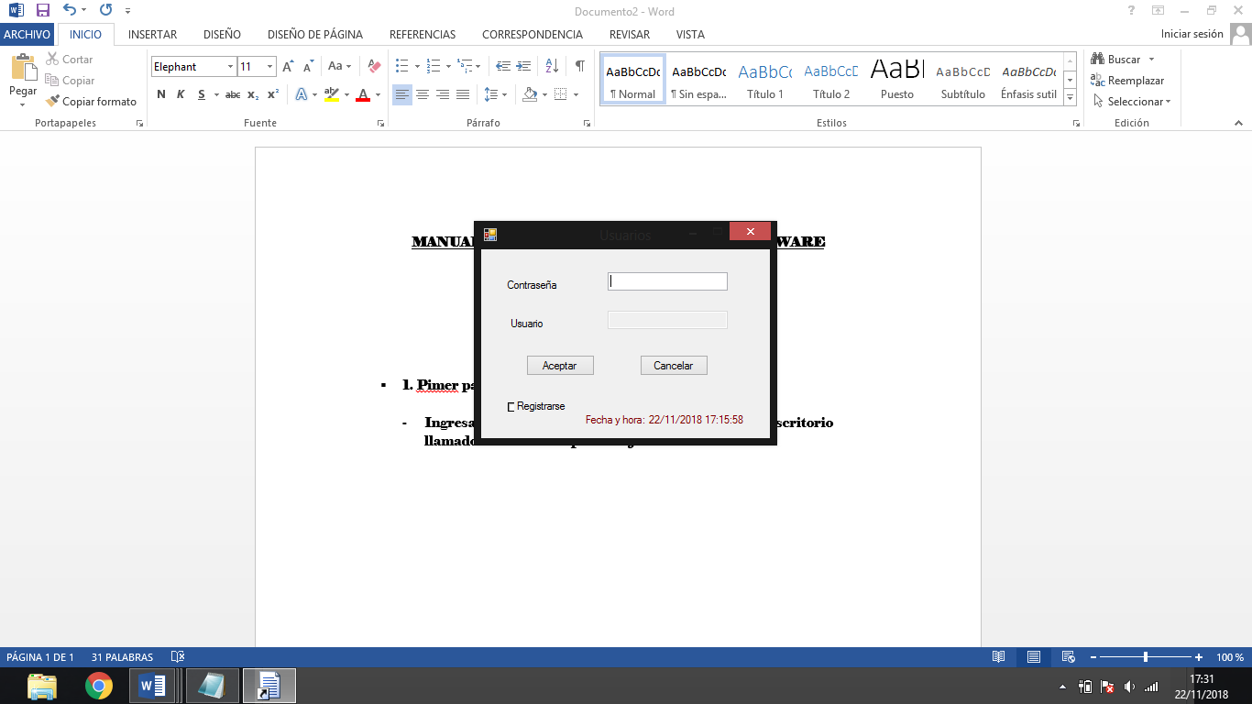

Contraseña: 10

* Damos aceptar y nos aparecerá el portal de registro donde ingresas con el usuario administrador.

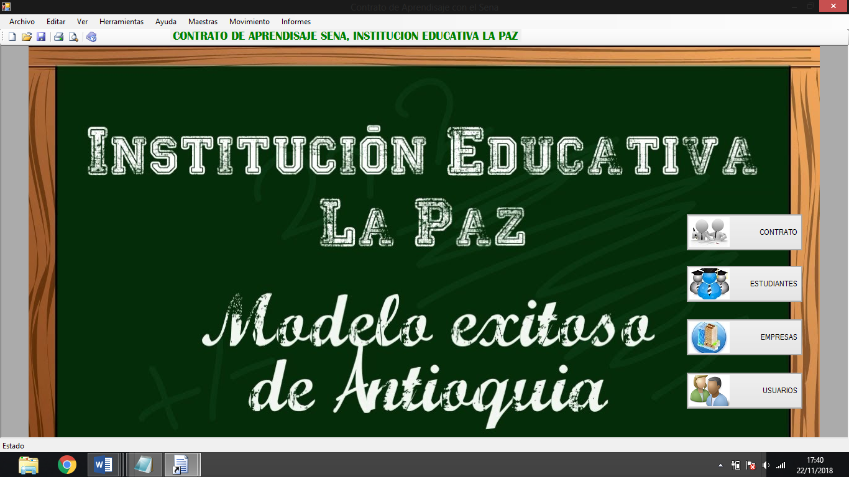

En este portal encontraras las siguientes tablas: CONTRATO, ESTUDIANES, EMPRESAS Y USUARIOS.

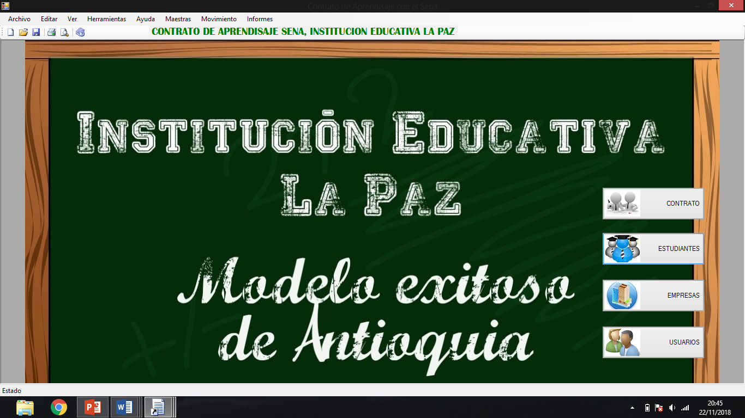

MENU

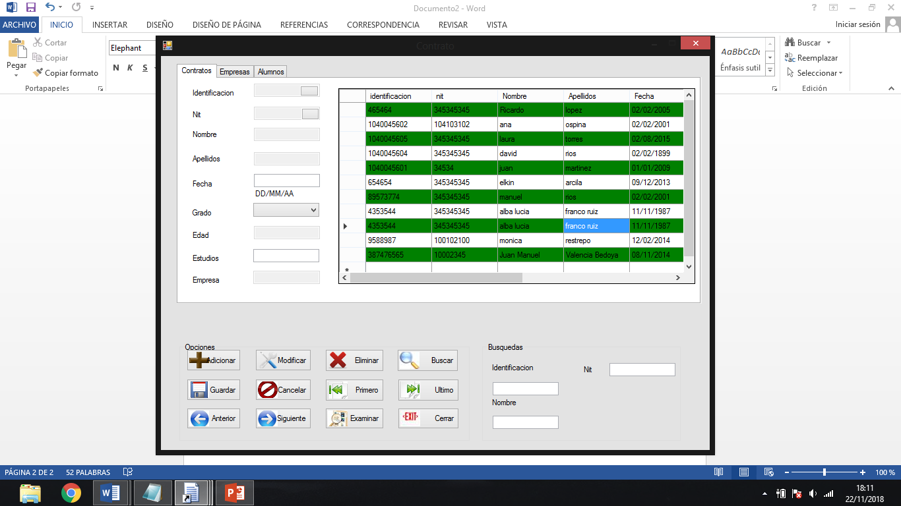

En este campo encontraras la siguiente información que puedes obtener de la empresa donde realizara el contrato.

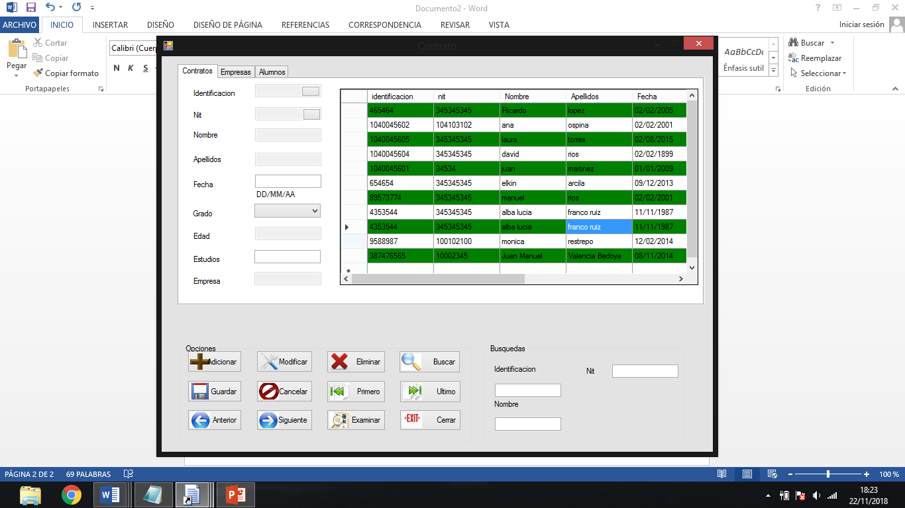

En este campo puedes encontrar las siguientes opciones como:

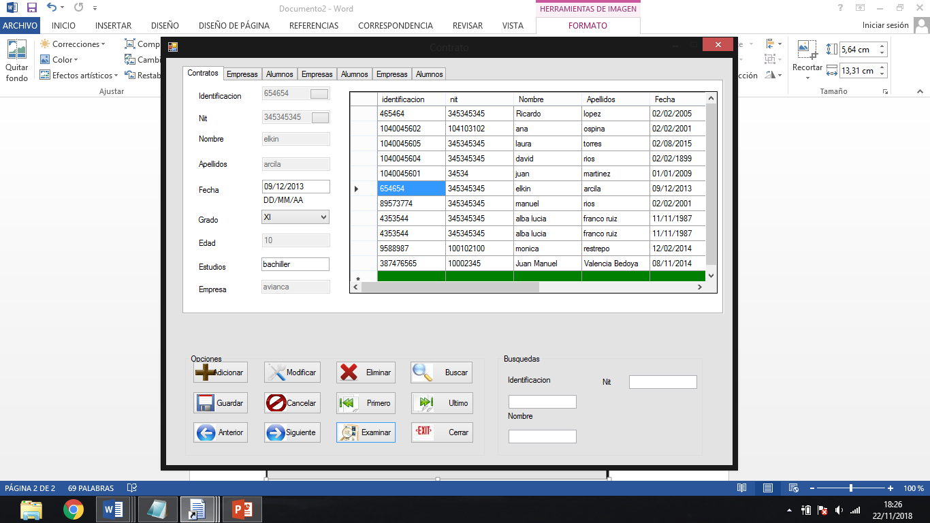

**Adicionar**: Registro de estudiante nuevo o que este cursando

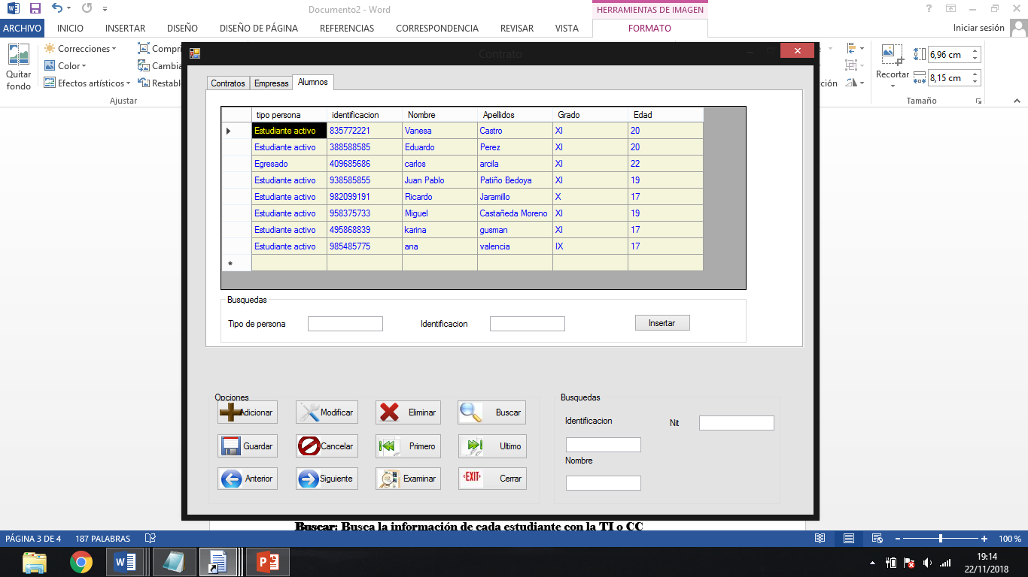

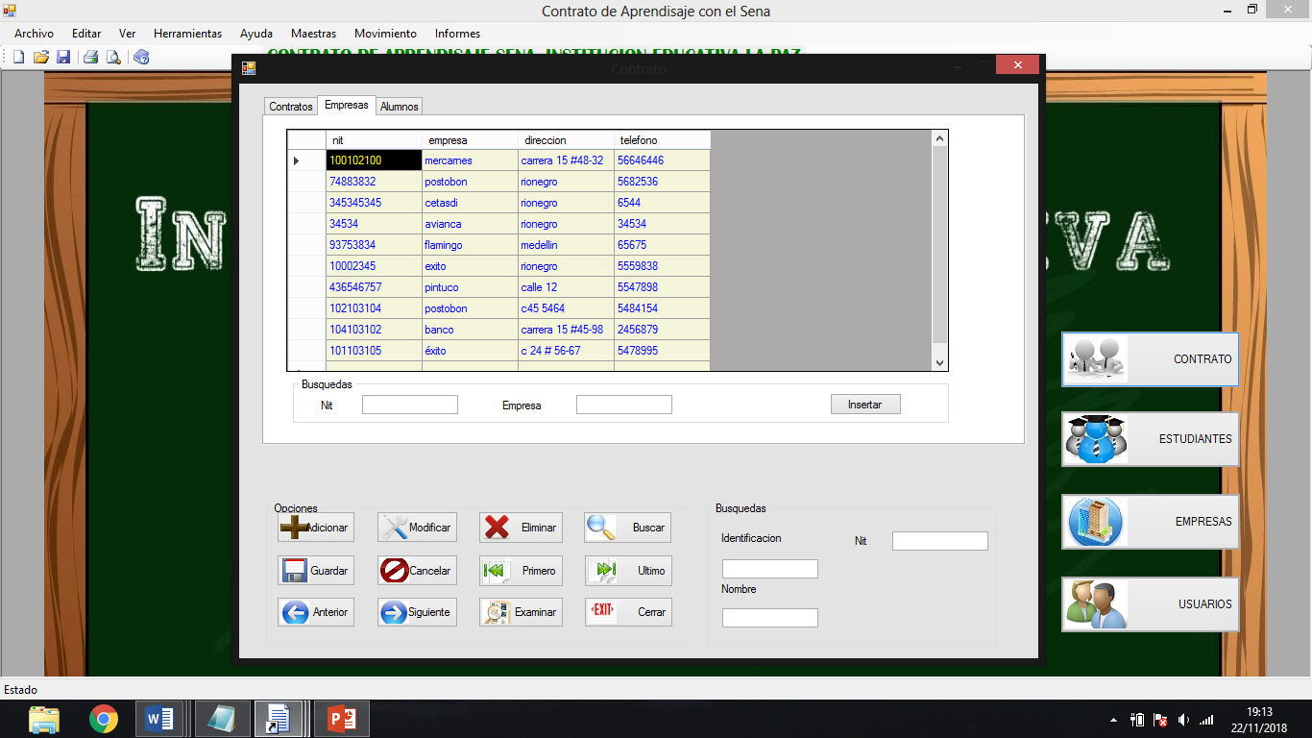

**Modificar**: Editar la información de cada estudiante

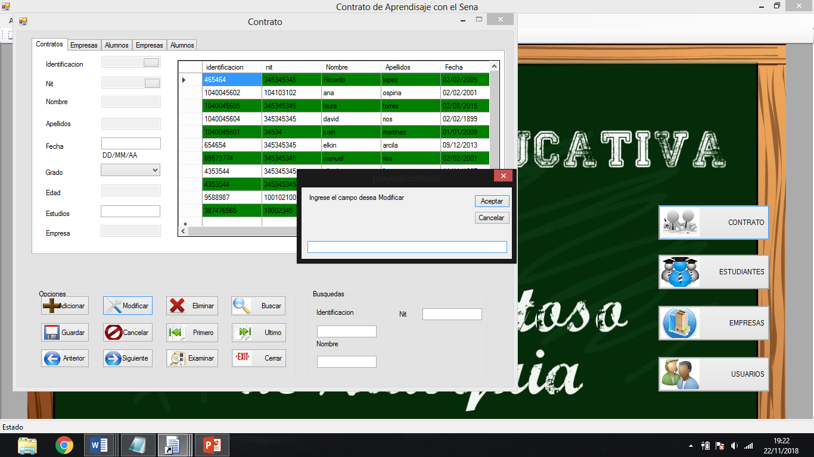

**Eliminar**: Borrar los estudiantes que ya estén por fuera de la institución

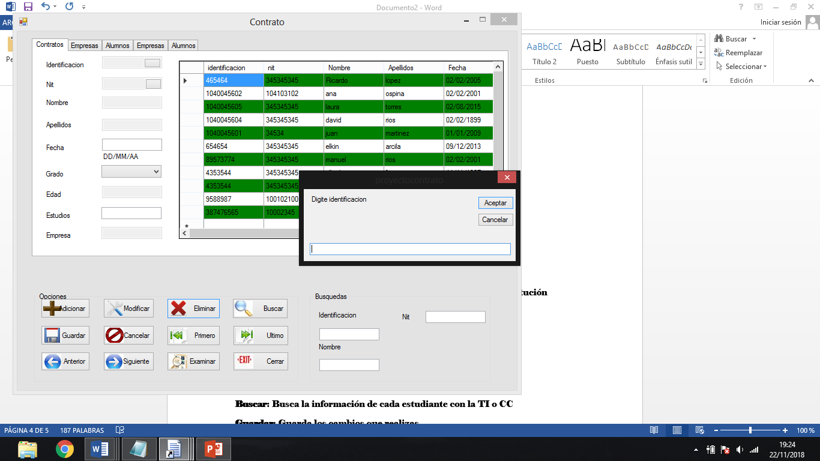

**Buscar**: Busca la información de cada estudiante con la TI o CC

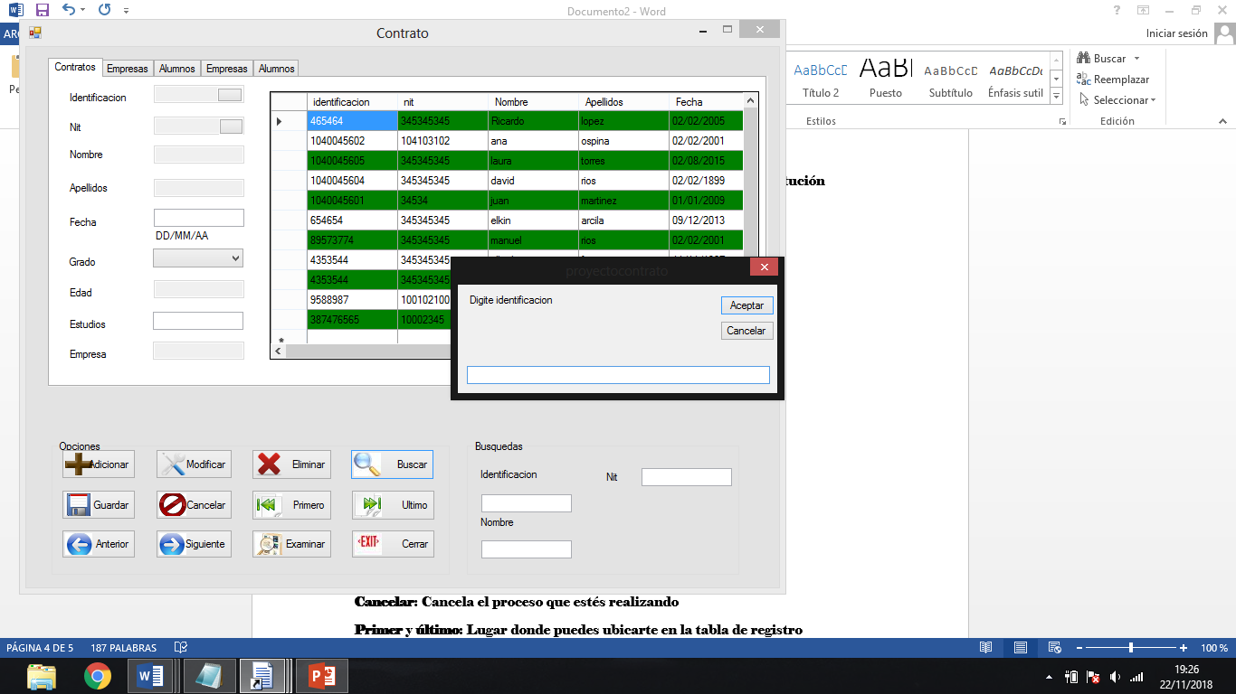

**Guardar**: Guarda los cambios que realizas

**Cancelar**: Cancela el proceso que estés realizando

**Primer** y **último**: Lugar donde puedes ubicarte en la tabla de registro

**Anterior y siguiente**: Avanza de forma ordenada cada estudiante

**Cerrar**: Cerrar campo contrato

**Examinar:** En este campo busca el estudiante con el documento de identificación o el nombre, después puedes exportarlo a las opciones que desees, tales como Block de notas, Word y PDF.

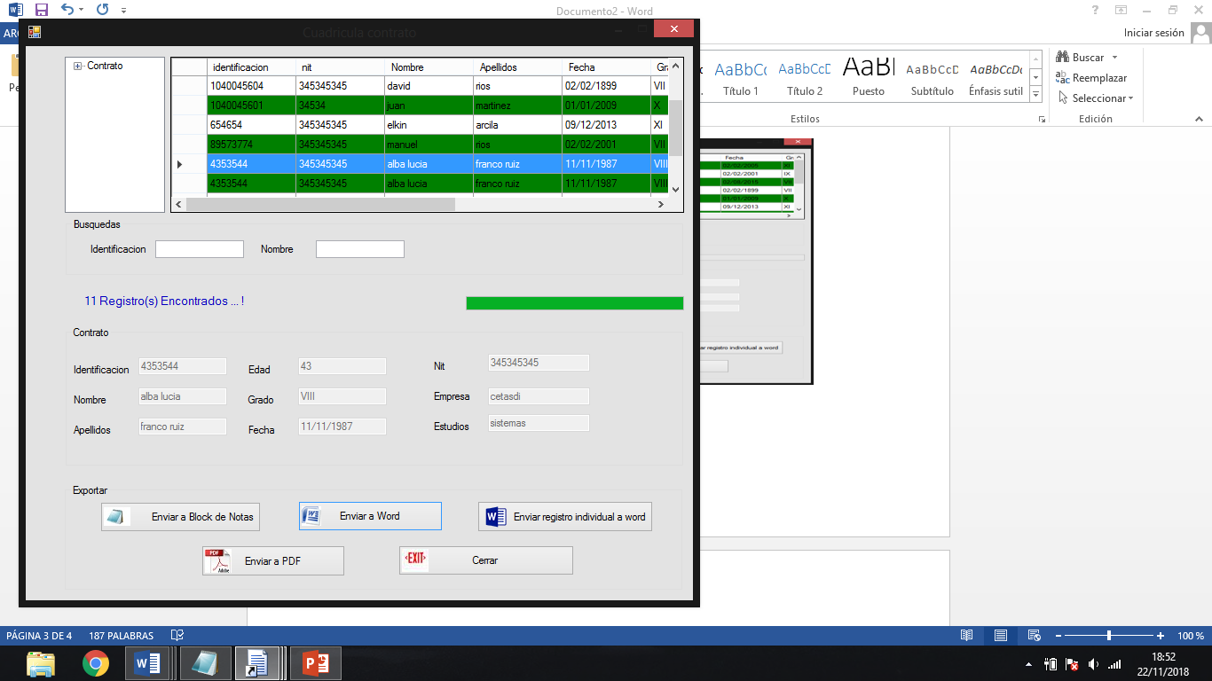

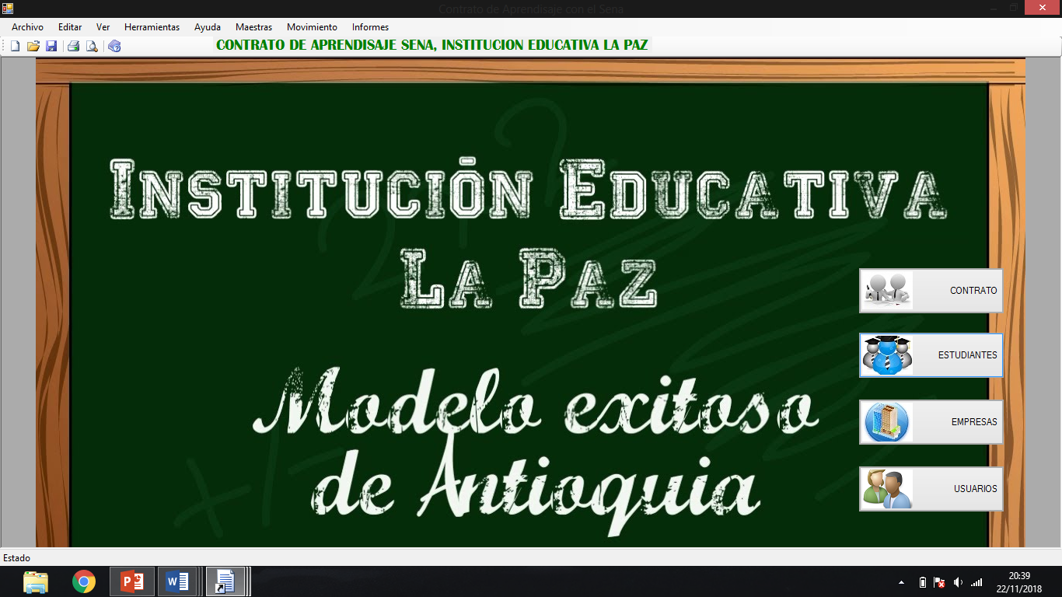

MENU

En la tabla de estudiantes también puedes encontrar las opciones de modificaciones de información de los estudiantes registrados o agregados.

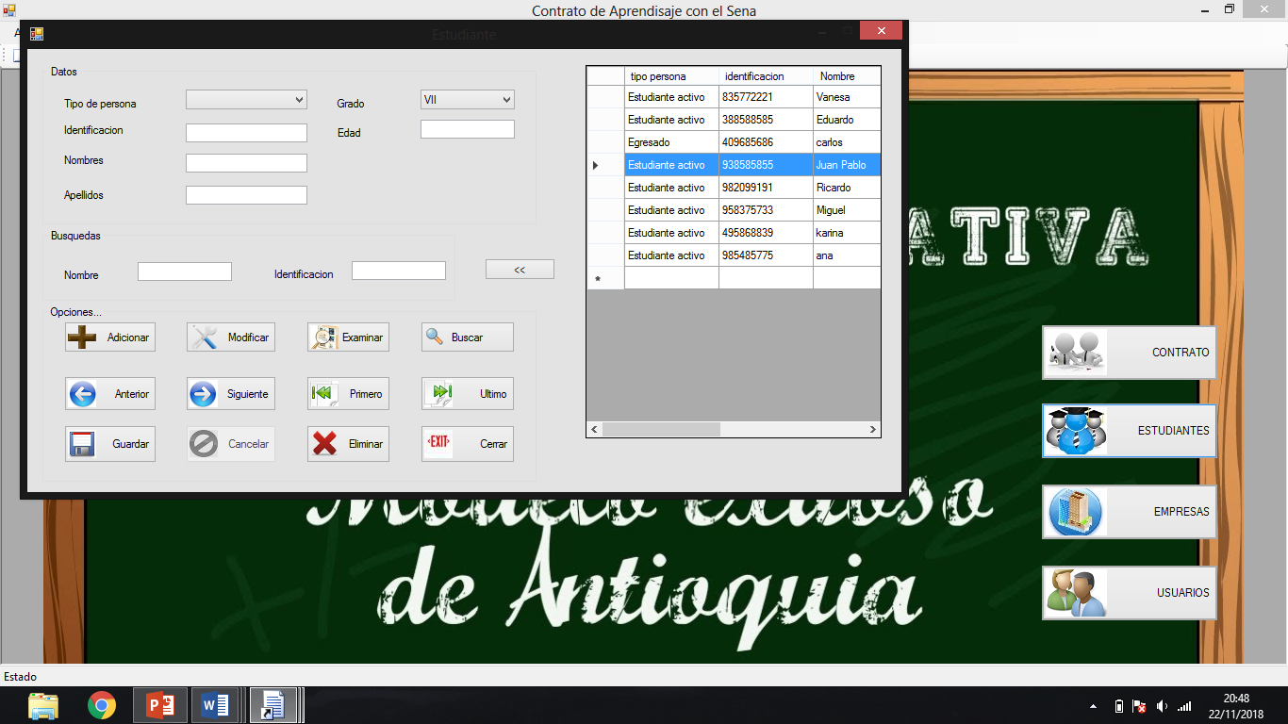

En la opción de examinar también encontraras los diferentes medios para exportar el contenido almacenado

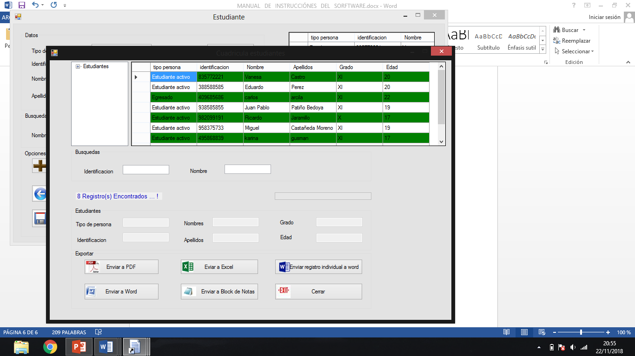

Como exportar a Excel

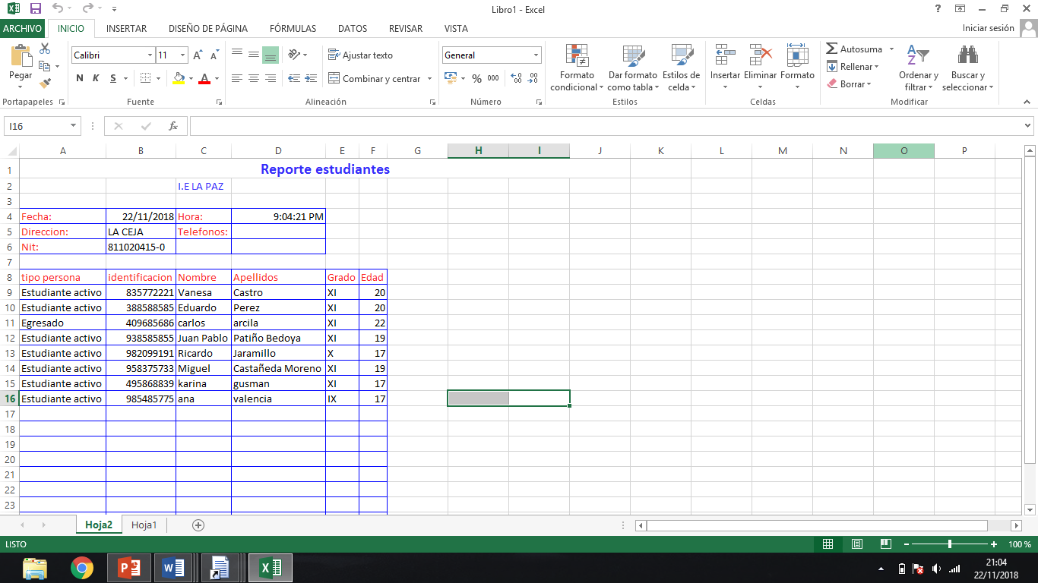

Exportar Registro individual de Word

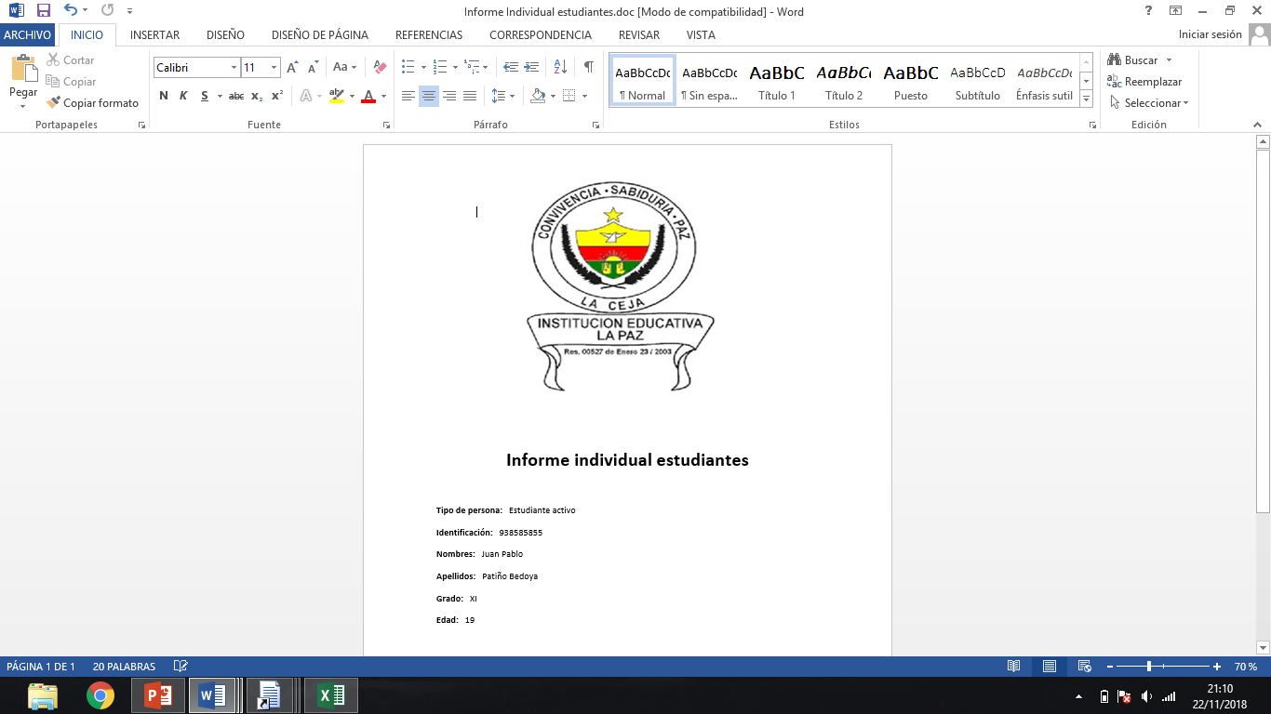

Exportar a PDF

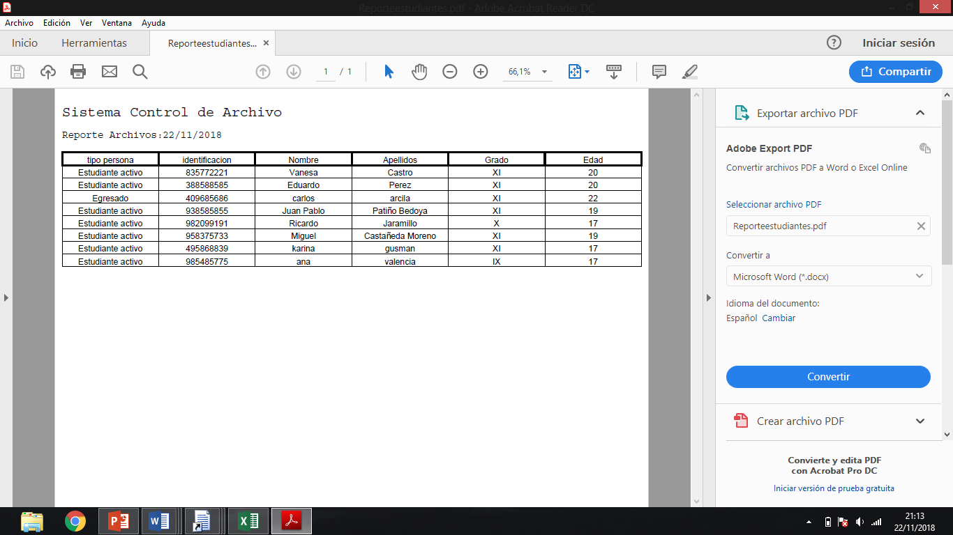

Exportar a bloc de notas

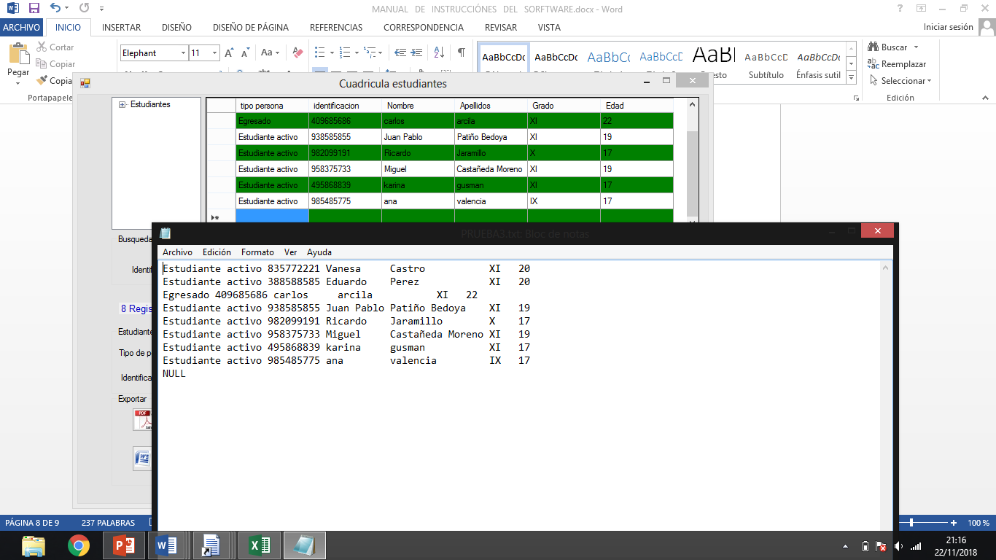

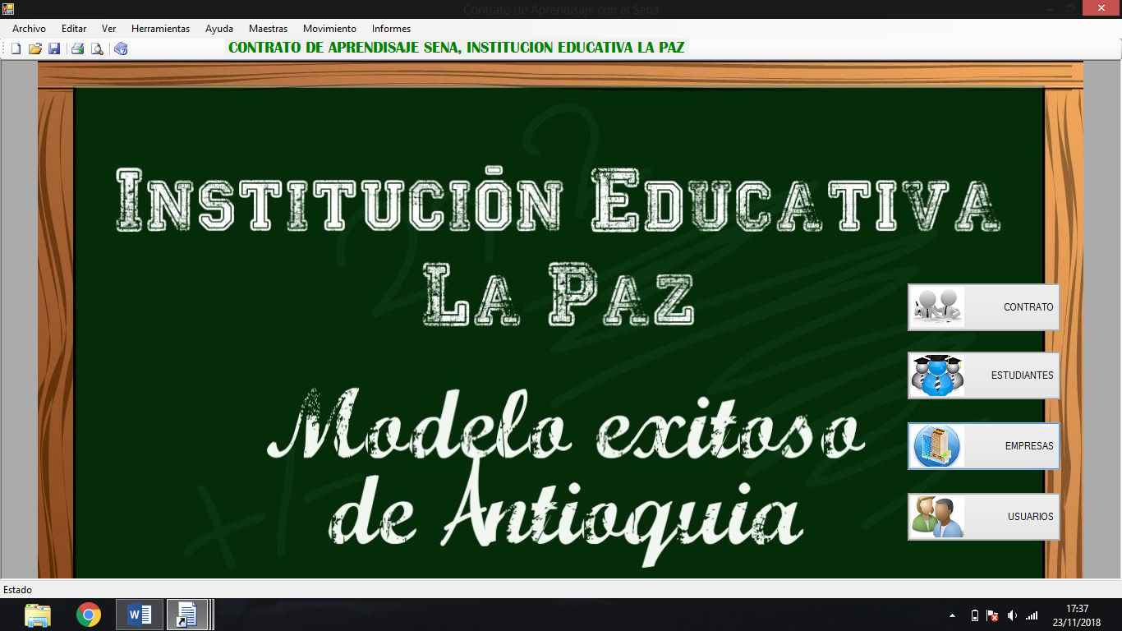

MENU

En este menú encontraras las opciones para agregar o editar la información de las empresas o entidades que tenga convenio con la institución.

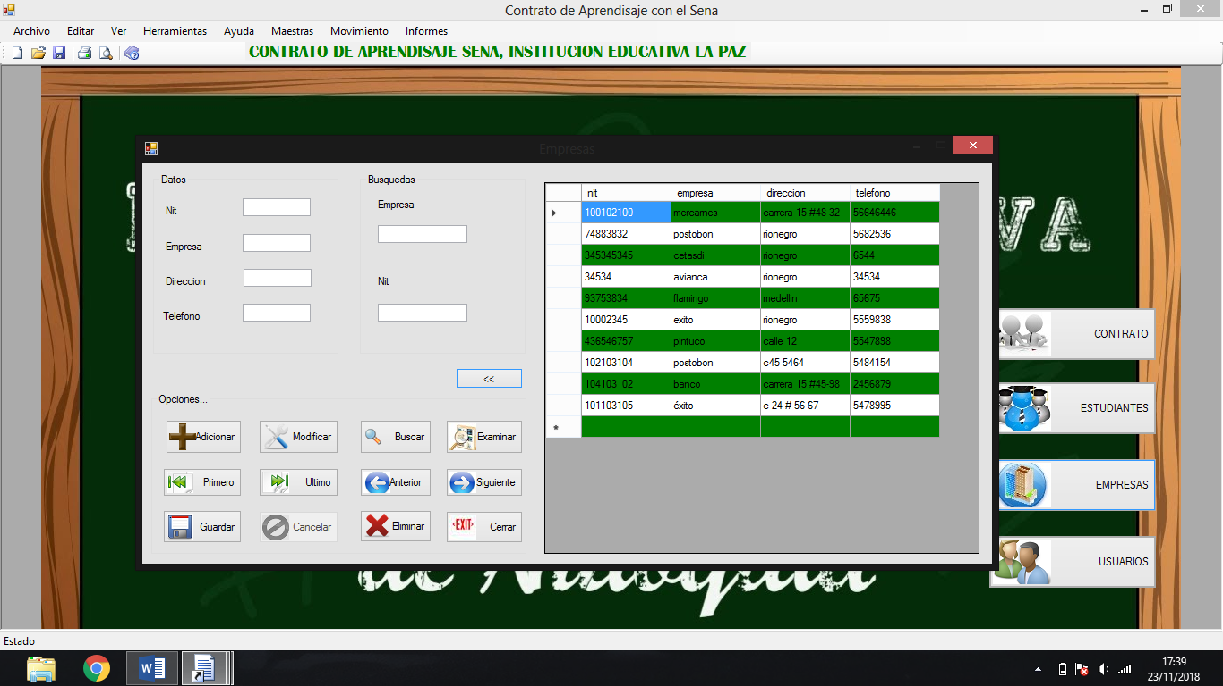

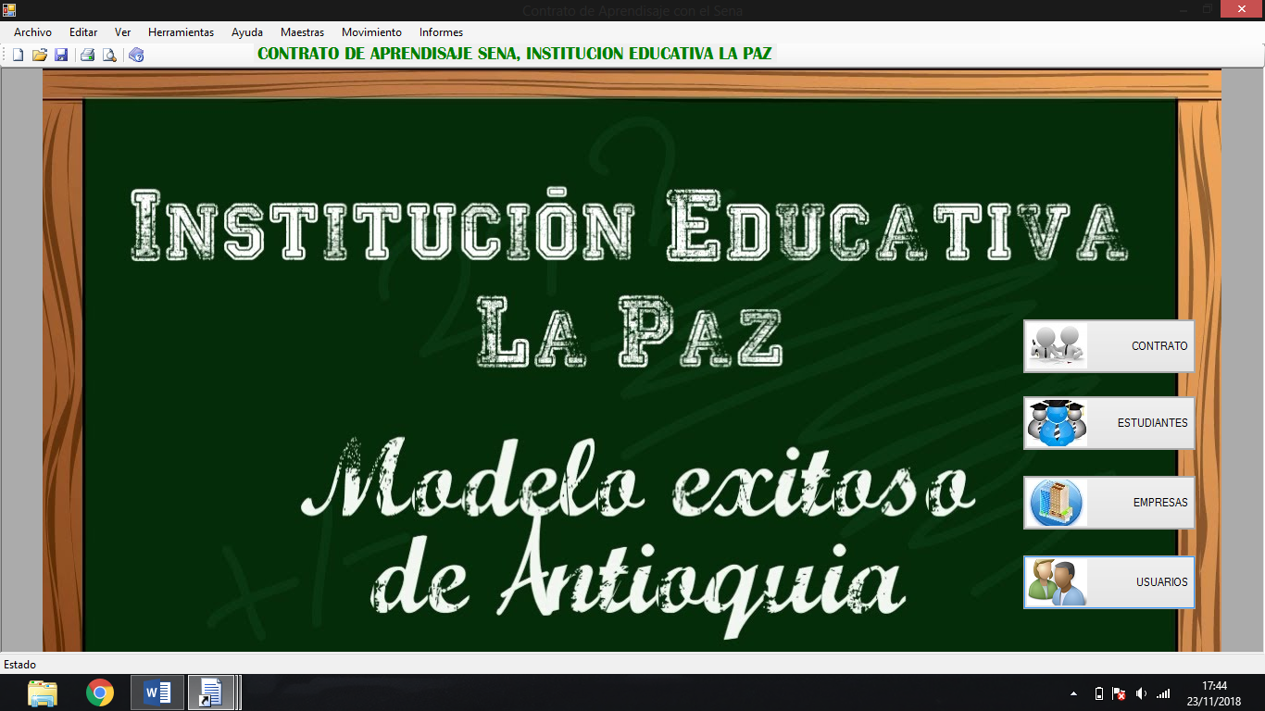

MENU

En esta opción encontraras todos los usuarios registrados para el manejo del software, se pueden crear los usuarios directos o indirectos pero solos con el usuario de administrador.

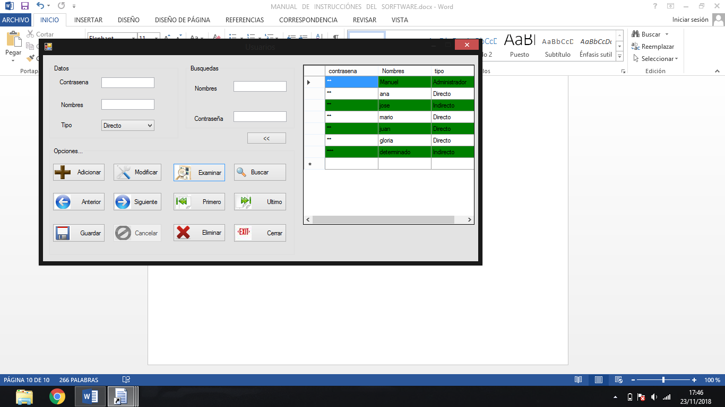

También encontraras en la barra de herramientas las opciones de calculadora, calendario, block de notas, nuevos usuarios cerrar cesión y cambiar usuario.

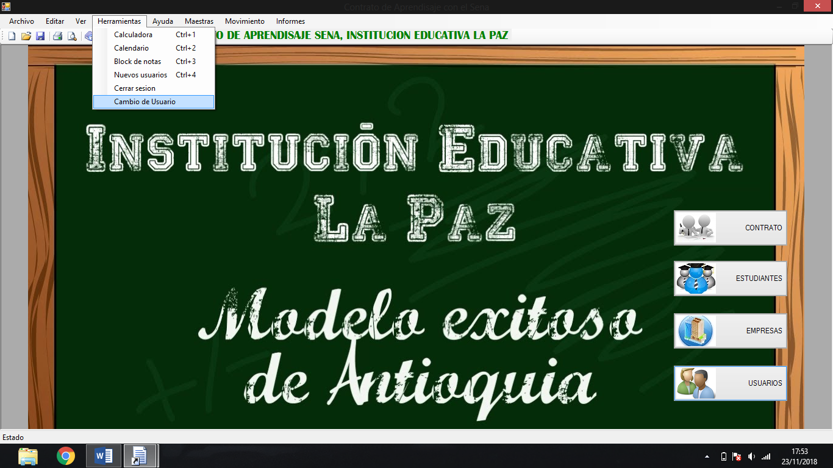

También puedes encontrar tablas maestras de movimiento y de informes.

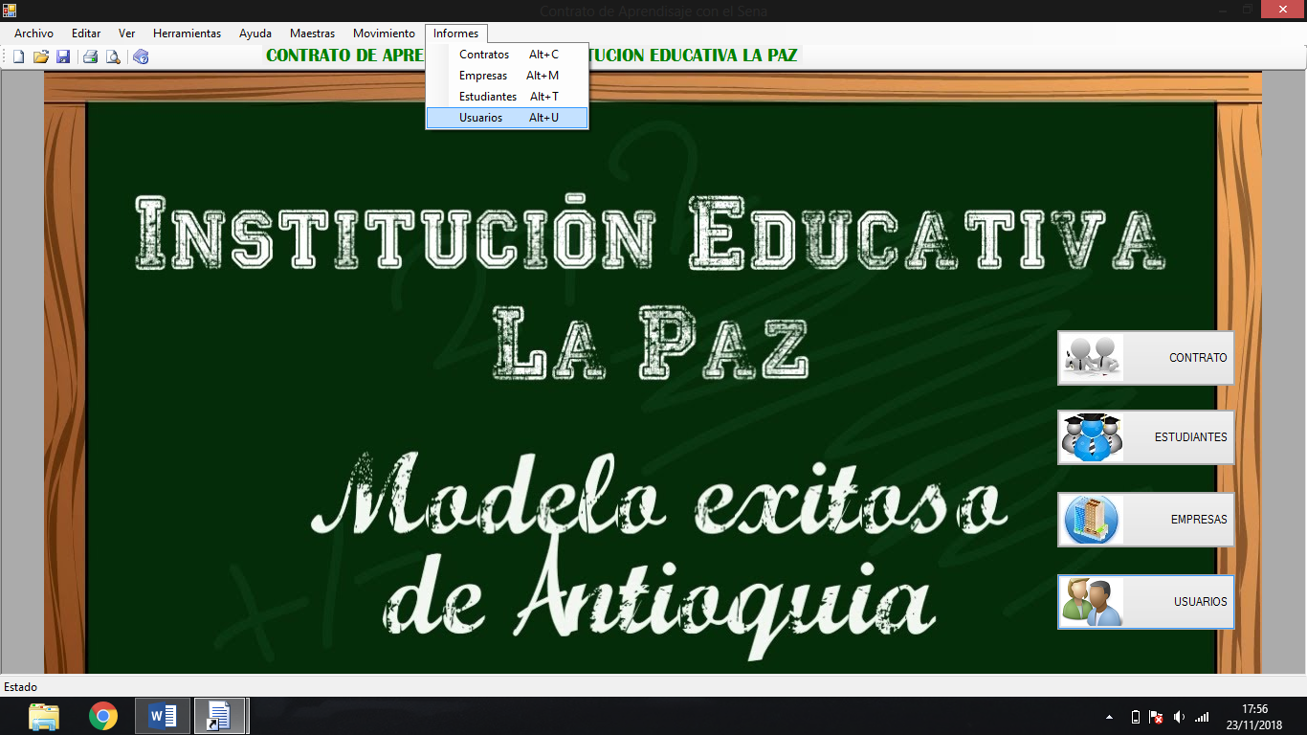

TABLA DE RELACIONES BASE DE DATOS

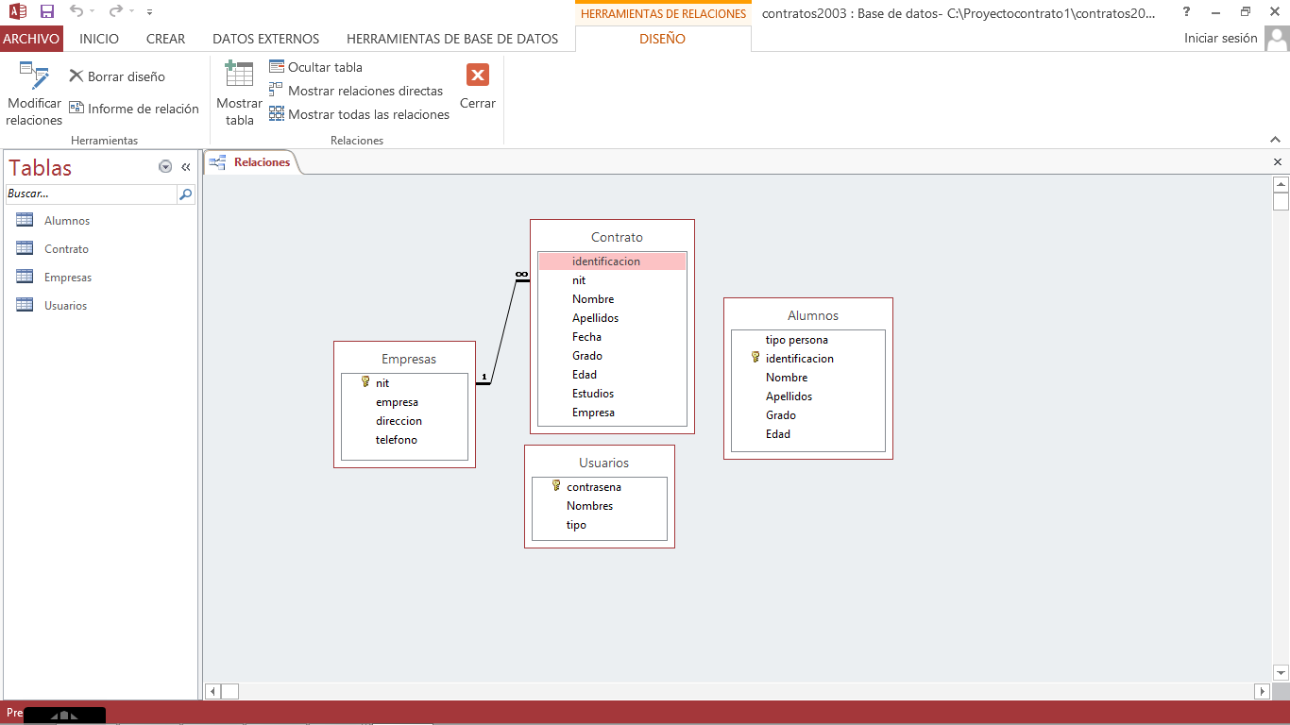

FIN.